SAP 实施项目

开发说明

模块Module | 销售与分销（SD）
顾问Consultant | 曾丽梅
开发项DEV Item | 销售订单变更接口
开发编号DEV No.
版本Version | 1.0

版本管理
版本 | 日期 | 修改人 | 变更内容
1.0 | 2019-06-13 | 曾丽梅 | 创建文件
2.0
3.0

开发项的相关内容
项目 | 内容
开发类型 | BW
开发类型 | 用户出口/ 增强 | X
开发类型 | 报表
开发类型 | SmartForms / SAPscript
开发类型 | 数据转换
开发类型 | 功能
开发工具 | SE37 - ABAP 编辑器 | X
开发 ID 及名称 | 销售订单变更接口
开发相关内容 | T-Code: VA02
开发项描述 | OA发起销售订单变更审批流程，审批通过推送到SAP修改订单。  可以修改的事项如下：  - 更改送货地址  - 更改数量（只能减少）  - 调整需求日期  - 关闭一个或多个明细行物料。  - 关闭整张订单。
复杂度 | 十分高（必须） | X
复杂度 | 高
复杂度 | 中（推介）
复杂度 | 低
复杂度 | 十分低（希望有)
优先级 | 十分高 （必须） | X
优先级 | 高
优先级 | 中（推介）
优先级 | 低
优先级 | 十分低（希望有)
操作频率 | 即时 | X
操作频率 | 每日
操作频率 | 每周
操作频率 | 每月
操作频率 | 其他: ()
运行模式 | 线上
运行模式 | 后台执行 | X
语言要求  （可多于一种） | 英文
语言要求  （可多于一种） | 繁体中文
语言要求  （可多于一种） | 简体中文 | X

开发项的技术规格

自定义表
Table：ZCHANGESALESNO
表结构：
结构名：zchangesalesno
字段 |  | 表名 | 名称 | 数据类型 | 长度
vbeln |  | vbak | 销售凭证 | CHAR | 10
posnr |  | vbap | 行号 | NUMC | 6
matnr |  | vbap | 物料编码 | CHAR | 40
maktx |  | makt | 物料名称 | CHAR | 40
werks |  | vbap | 工厂 | CHAR | 4
kwmeng |  | vbap | 数量 | QUAN | 15
regio | kna1 |  | 送达方地址（省份） | CHAR | 3
ort01 | kna1 |  | 送达方地址（市区） | CHAR | 35
abgru | vbap |  | 拒绝原因（行项目） | CHAR | 2
abgru1 | s260 |  | 拒绝原因（抬头） | CHAR | 2
edatu | vbep |  | 需求日期（计划行） | CHAR | 10

查询条件

处理逻辑
- 修改销售订单的BAPI是：BAPI_SALESORDER_CHANGE 。
- 更改数量只能减少，不能增加，如更改后数量比更改前数量多，提交流程后调接口时去判断不能提交并给出错误信息：更改后数量不能大于等于更改前数量（这个在增强已做）。
- 销售订单行项目的交货状态（VBAP-LFSTA）等于C，则不允许更改数量、调整需求日期、关闭一行或多行订单、关闭整张订单。
- 修改送货地址：修改送达方（VBPA-PARVW=WE）的省市区。

输出画面
参考附件如下：

- 关闭整张订单操作：

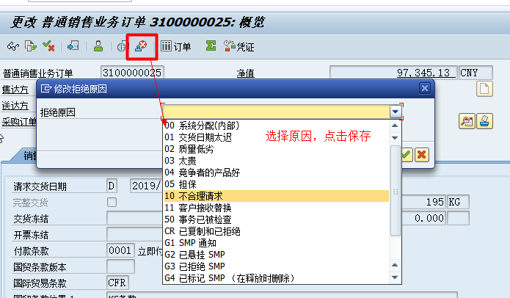
- 关闭销售订单某一行或多行：

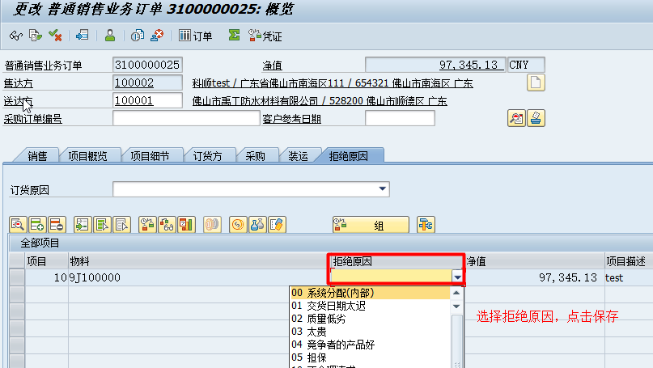

- 修改交货日期：

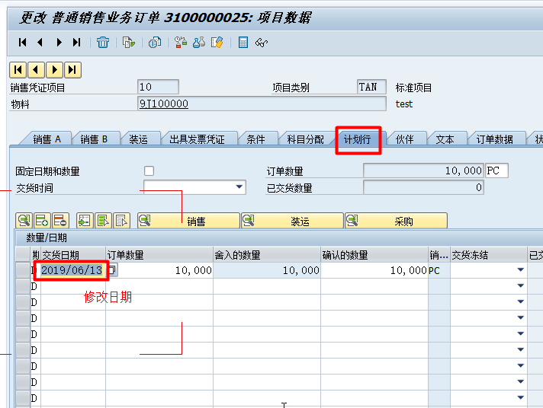

- 修改地址：

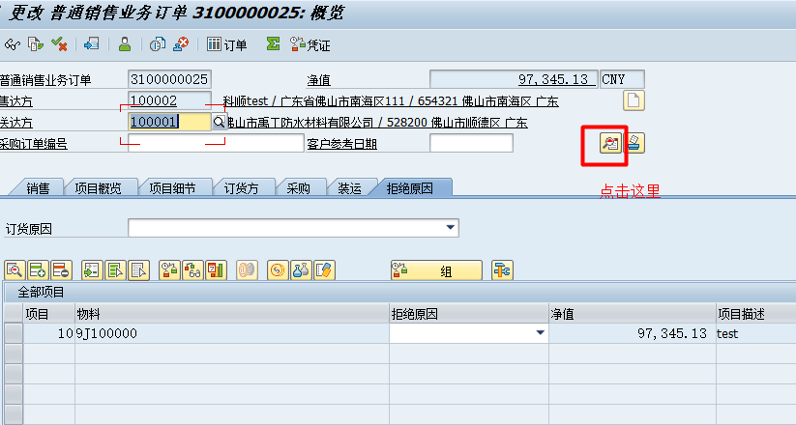

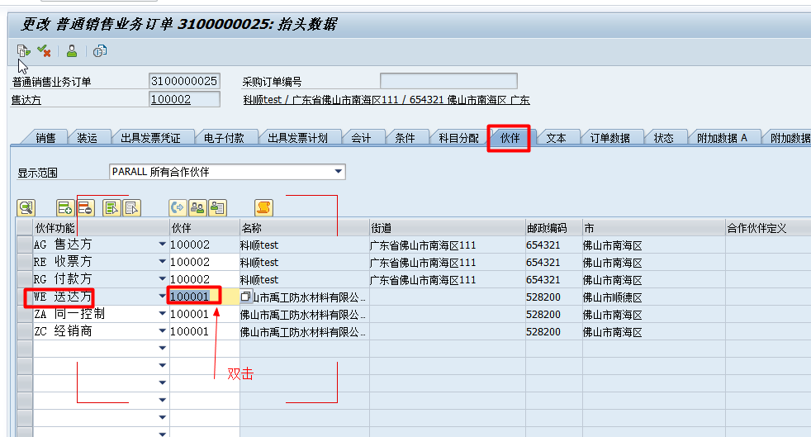

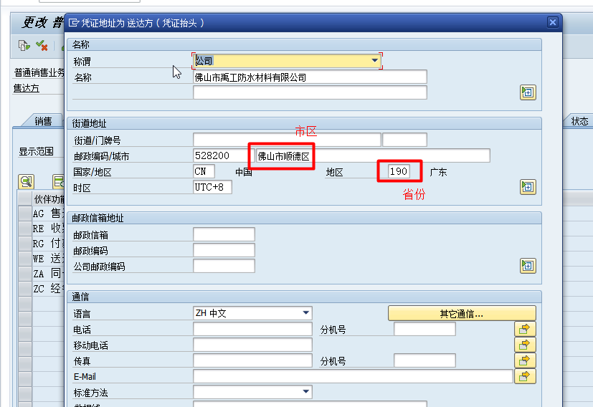

- 修改数量（只能减少）：

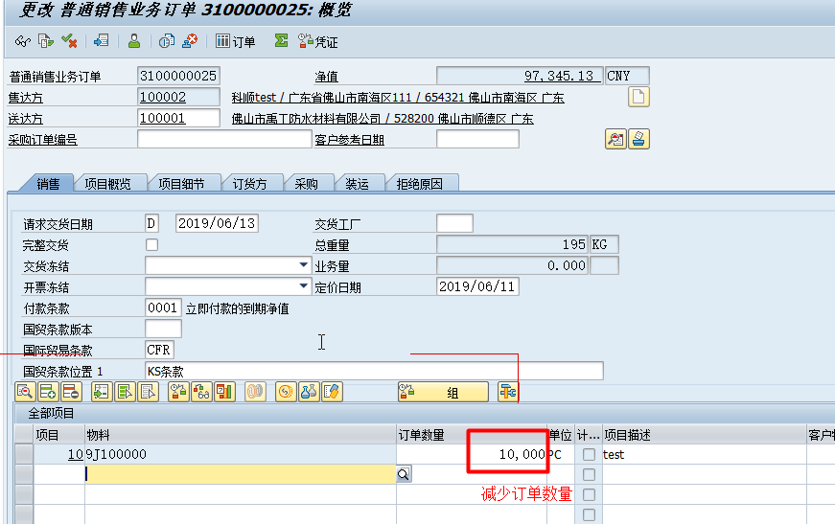

栏位字段解释

假设
NA

限制
NA

审批
关键用户：  Key User: |  | 日期:  Date:
Proposed Disposition:  议决/意向: | Approved Deferred Rejected On Hold  批准  递延  拒绝  暂缓
Comments:
意见：
项目经理（客户）：  Project Manager (客户): |  | 日期:  Date:
Proposed Disposition:  议决/意向: | Approved Deferred Rejected On Hold  批准  递延  拒绝  暂缓
Comments:
意见：
模块/流程負責人：  ModuleLeader : |  | 日期:  Date:
Proposed Disposition:  议决/意向: | Approved Deferred Rejected On Hold  批准  递延  拒绝  暂缓
Comments:
意见：

参考文件
